ВСЕРОССИЙСКАЯ ОЛИМПИАДА ШКОЛЬНИКОВ
ПО ИСКУССТВУ (МХК)
МУНИЦИПАЛЬНЫЙ ЭТАП. 8 КЛАСС

Уважаемый участник!
При выполнении заданий Вам предстоит определённая работа, которую лучше организовывать следующим образом:
‒ внимательно прочитайте задание и посмотрите на предложенные Вам источники;
‒ если Вы не уверены в правильном ответе, не волнуйтесь – в материале заданий очень часто содержатся важные детали, опираясь на которые, Вы логически можете прийти к верному ответу;
‒ в аналитических заданиях оценивается умение рассуждать, наблюдать, делать выводы и строить связный текст рассуждения;
‒ чётко распределяйте собственное время, обращая внимание на количество баллов за каждое задание.
За каждый правильный ответ Вы можете получить определённое членами жюри количество баллов, но не выше указанной максимальной оценки.
Сумма набранных баллов за все решённые вопросы – итог Вашей работы. Максимальное количество баллов – 70.
Задания считаются выполненными, если Вы вовремя сдали их членам жюри.
Желаем успеха!

Движение объединяет всё живое в окружающем мире. Растения тянутся вверх, животные постоянно перемещаются, люди изобретают новые транспортные средства для своих нужд. Идея передачи движения зарождается ещё в первобытной живописи: на стенах пещер можно увидеть сцены охоты, во время которой множество животных спасается бегством от преследования. Стремление к фиксации движения возникает и в древней скульптуре, несмотря на общую упрощённость пластики.
С течением времени творцы совершенствовали своё мастерство. Живописцы и скульпторы научились виртуозно моделировать объёмы, реалистично передавать динамику, точно фиксируя позы, подмечая мельчайшие подробности.
Изобретение железной дороги и паровоза изменило мир, жизнь вокруг существенно ускорилась. Путешествие между городами, которое раньше занимало дни, сократилось до нескольких часов, вследствие чего изменилось и восприятие расстояний между объектами. Все задания этого комплекта посвящены исследованию проблемы движения в мировом искусстве.
Задание 1
Транспортные средства всегда играли важную роль в развитии цивилизации, что отразилось в изобразительном искусстве. Боевые колесницы, крестьянские телеги, поезда и другие виды транспорта нередко привлекали внимание мастеров. Изображение этих объектов иногда превращалось в самостоятельную художественную задачу.
Внимательно рассмотрите предложенные изображения и расставьте их в хронологическом порядке: от более раннего по времени создания к более позднему. Свой ответ занесите в таблицу. (6 баллов)

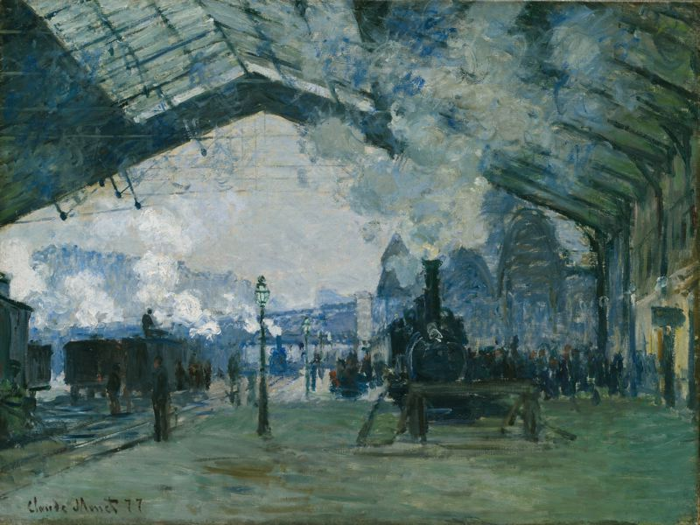 | 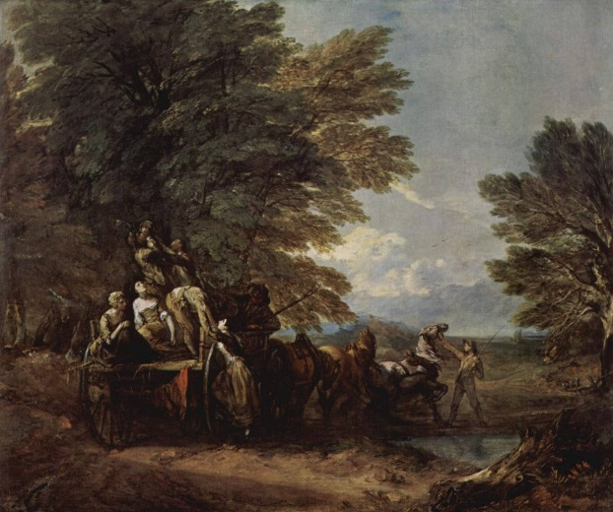
а | б

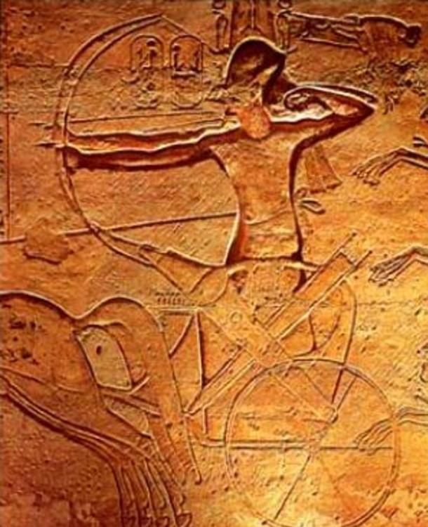 | 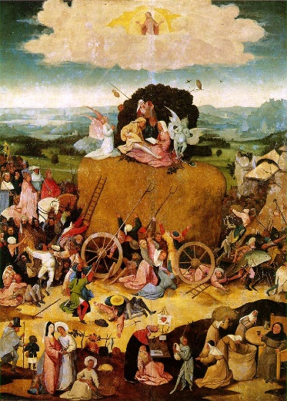
в | г
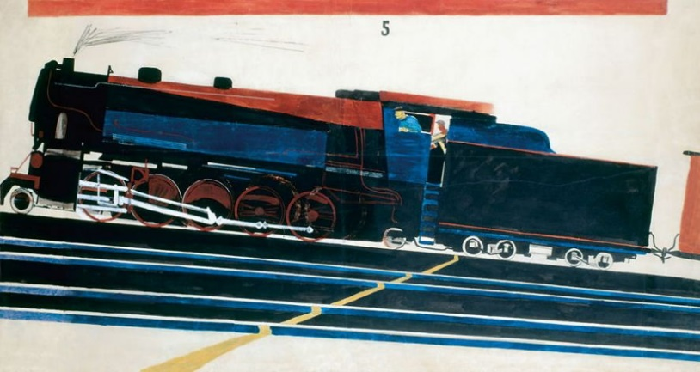 | 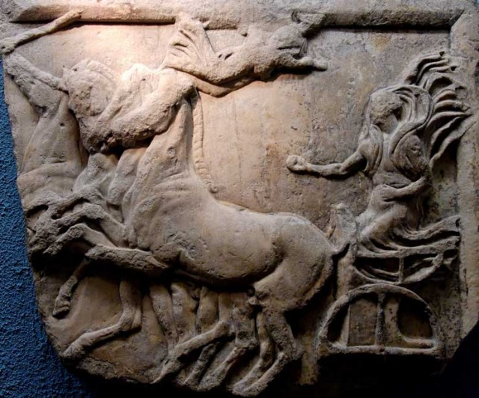
д | е

Номер по хронологии $→$ | 1  (самый ранний) | 2 | 3 | 4 | 5 | 6  (самый поздний)
Буква → | В  (1 балл) | Е  (1 балл) | Г  (1 балл) | Б  (1 балл) | А  (1 балл) | Д  (1 балл)
Всего за задание 1 – максимум 6 баллов.

Задание 2
С изобретением поездов в городской архитектуре появился новый тип зданий – вокзал. В силу своего назначения и функциональных особенностей архитектура вокзала всегда живо реагирует на социальные изменения, её можно назвать своеобразным слепком с общества. К примеру, планировка вокзалов XIX в., как правило, предусматривает разделение помещений по классам, чтобы высшие слои общества минимально пересекались с низшими. Однако архитекторов волновали не только вопросы проектирования, но и эстетическое осмысление этого пространства. В оформлении вокзалов прослеживаются определённые тенденции: иногда декоративные мотивы напрямую связаны с конечным пунктом следования поезда или же вызывают ассоциации с особенностями национальной архитектуры.
А. Перед Вами фотографии четырёх вокзалов, а также тех сооружений, которые могли послужить прототипами для архитектурного образа каждого из них. Соотнесите в пары фасады вокзалов и их предполагаемые прообразы. (по 1 баллу за каждую верно составленную пару)
Б. Для каждого прототипа напишите страну или культуру, к которой он относится. (4 балла)
Свои ответы занесите в таблицу.
Фасады вокзалов
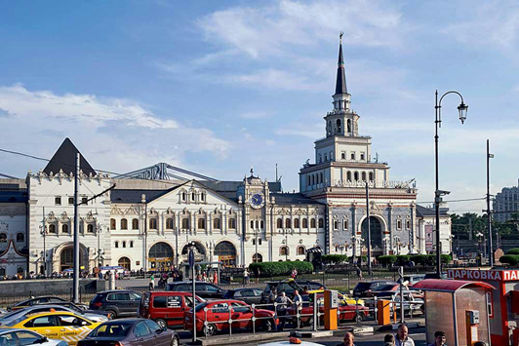 | 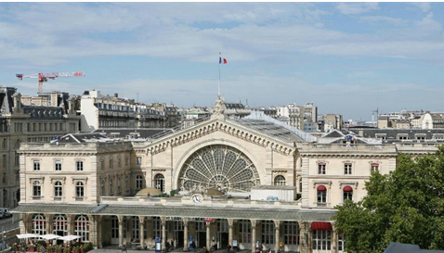
а | б
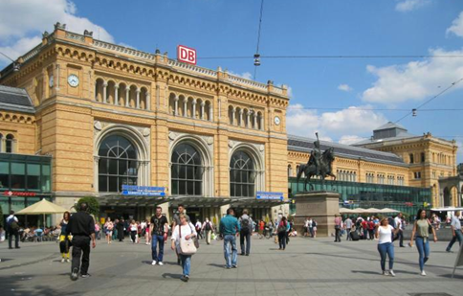 | 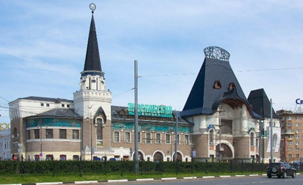
в | г
Возможные прототипы
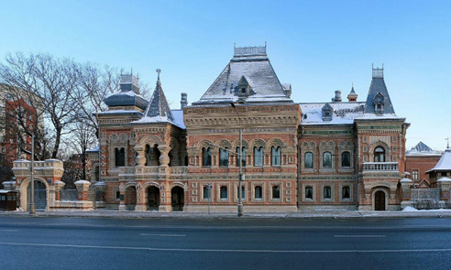 |  | 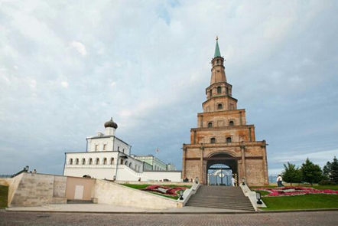
1 |  | 2
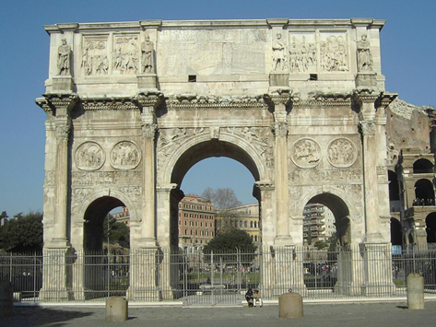 |  | 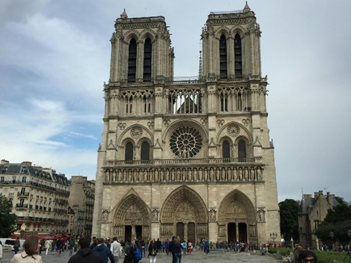
3 |  | 4
А–Б.
Вокзал | Возможный прототип (цифра) | Страна или культура сооружения-прототипа
а | 2 (1 балл) | Россия (Татарстан) (1 балл)
б | 4 (1 балл) | Франция (1 балл)
в | 3 (1 балл) | Италия/Римская империя (1 балл)
г | 1 (1 балл) | Россия (1 балл)
Всего за задание 2 – максимум 8 баллов.

Задание 3
Кинематограф, наряду с музыкой, – один из самых динамичных видов искусства. Его можно рассматривать как синтез категорий времени и пространства, что позволяет наиболее убедительно воплотить идею движения, максимально приблизить изображённое к реальности.
Один из первых в мире фильмов, снятых на кинокамеру, посвящён прибытию поезда на вокзал. Эта картина длительностью около минуты была создана братьями Люмьер в 1896 г. Название фильма – «Прибытие поезда на вокзал Ла-Сьота» – целиком отражает сюжет: на протяжении минуты поезд постепенно приближается к перрону, на котором стоят люди. Существует распространённое, но не подтверждённое мнение, что во время показа публика запаниковала, поверив, что реальный поезд вот-вот ворвётся в зрительный зал.
В статье, посвящённой киносеансам на Нижегородской ярмарке, Максим Горький писал: «И вдруг что-то щёлкает, всё исчезает, и на экране является поезд железной дороги. Он мчится стрелой прямо на вас – берегитесь! Кажется, что вот-вот он ринется во тьму, в которой вы сидите... и разрушит, превратит в обломки и в пыль этот зал и это здание, где так много вина, женщин, музыки и порока».
Вам будет предложено дважды просмотреть фильм «Прибытие поезда на вокзал Ла-Сьота». Подумайте и сформулируйте, что отличает этот фильм от фотографии, а что с ней роднит. Где расположена камера, подвижна ли она? В каком направлении движется поезд? Каким образом композиционные приёмы обостряют восприятие движения?
Опираясь на предложенные выше вопросы, напишите небольшой связный текст, рекомендуемый объём 8–10 предложений.

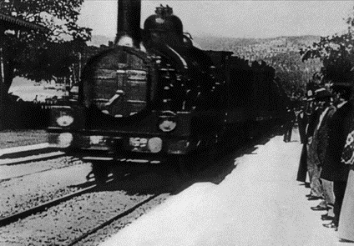 | 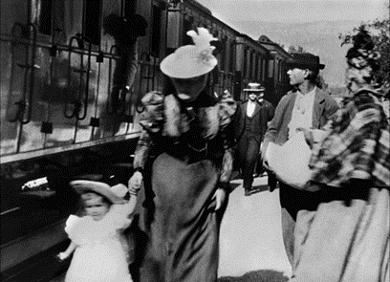

Ответ демонстрирует способность участника:
– не только описывать, но обобщать, делать выводы, формулировать смыслы (4 балла);
– замечать детали (4 балла);
– четко аргументировать свои доводы (3 балла);
– привлекать широкий круг культурных ассоциаций (3 балла).
Всего за задание 3 – максимум 14 баллов.
Задание 4
Музыка – это вид искусства, который не использует визуальные средства выразительности, однако и в музыкальном произведении можно воплотить идею движения. Сочетание звуков нельзя увидеть, однако в отдельности каждый из них обладает определённой длительностью. Как памятники скульптуры и архитектуры развиваются в пространстве, живописные полотна – на плоскости, так музыкальные произведения развиваются во времени, поэтому связь музыки с идеей движения более тонкая и глубокая, чем кажется на первый взгляд.
Вам будет предложено дважды прослушать фрагмент известной музыкальной композиции.
А. Кто автор этого музыкального произведения? (1 балл)
Ответ: Николай Андреевич Римский-Корсаков.
Б. Как называется эта композиция? (1 балл)
Ответ: «Полет шмеля».
В. При помощи каких средств музыкальной выразительности композитор создает ощущение стремительного движения? Какие музыкальные инструменты используются в этом произведении, сколько голосов Вы можете различить? Меняется ли скорость мелодии на протяжении прослушанного фрагмента? Как автор работает с громкостью звука, паузами? Происходит ли изменение ритмического рисунка? Как варьируется высота звука? (10 баллов)
Напишите небольшой связный текст, опираясь на предложенные выше вопросы, рекомендуемый объём 5–10 предложений.
Ответ демонстрирует способность участника:
– не только описывать, но обобщать, делать выводы, формулировать смыслы (3 балла);
– замечать детали (3 балла);
– четко аргументировать свои доводы (2 балла);
– привлекать широкий круг культурных ассоциаций (2 балла).
Всего за задание 4 – максимум 12 баллов.
Задание 5
На протяжении XIX–XX вв. скорость транспортных средств продолжала увеличиваться. Вслед за паровыми машинами были изобретены дирижабли и самолёты, ритм жизни становился всё быстрее. Эти изменения нашли своё отражение в изобразительном искусстве: некоторые мастера посвящали свои творческие эксперименты поиску новых выразительных средств для изображения реальности, увиденной в новом свете.
Один из таких мастеров – английский живописец XIX в. Уильям Тёрнер, который, как считается, во многом предвосхитил искания импрессионистов. Сама техника письма в его работах отчасти напоминает живописные приёмы художников этого направления, где акцент с изображения объективной реальности смещается на впечатление.
Особенное внимание проблеме движения в живописи уделяли представители футуризма – художественного движения начала ХХ века, распространившегося в России и Италии. В манифесте итальянских футуристов был провозглашён культ будущего, технического прогресса. Для этих художников изображение поездов, самолётов, автомобилей служило ярким воплощением развития цивилизации. Футуристы были убеждены в том, что со временем кино- и фотокамера вытеснят традиционные виды искусства, такие как живопись и скульптура.
Перед Вами репродукции двух живописных произведений: «Дождь, пар и скорость» авторства Уильяма Тёрнера и «Ускоряющийся поезд» кисти итальянского футуриста Иво Паннаджи. Эти полотна демонстрируют, как мастера разных эпох решают одну и ту же творческую задачу – передать стремительное движение.
Опираясь на предложенные материалы, свои знания и наблюдения, подумайте и сформулируйте, с помощью каких средств художественной выразительности мастера достигают эффекта нарастающей скорости. В каком направлении движутся поезда? Какое по значимости место они занимают на каждом полотне? На чём художники фокусируют зрительское внимание? Как изображается окружающая среда, создаётся ли ощущение пространственной глубины? Какую колористическую палитру используют мастера, насколько чётко видны в каждом произведении границы цветовых пятен? Какой целостный образ формируется благодаря художественным особенностям этих произведений?
Напишите связный текст объёмом не менее 200 слов.
Прежде чем приступить к написанию текста, обратите внимание на критерии, приведённые после иллюстративного материала.

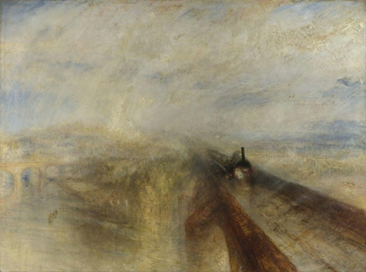
Уильям Тёрнер. Дождь, пар и скорость, 1844 г.
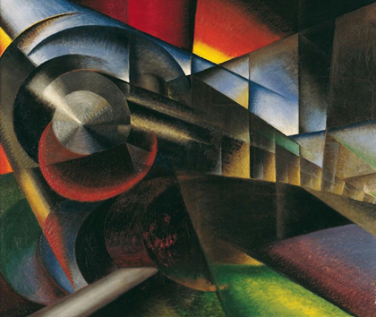
Иво Паннаджи. Ускоряющийся поезд, 1922 г.

Критерии оценки ПИСЬМЕННОГО РАССУЖДЕНИЯ
При написании работы следует руководствоваться следующими критериями:
А. Интерпретация и понимание
Работа демонстрирует способность участника:
- сравнивать предложенные материалы;
- замечать детали;
- чётко аргументировать свои доводы;
- не только описывать, но и обобщать, делать выводы, формулировать смыслы;
- привлекать широкий круг культурных ассоциаций.
Шкала оценок: 0–5–10–15.
B. Создание текста
В работе присутствуют:
- опора на анализируемое произведение (цитаты, описание деталей, примеры и т. п.);
- композиционная стройность, логичность и последовательность повествования.
Шкала оценок: 0–4–7–10.
C. Грамотность
- В работе отсутствуют языковые, речевые и грамматические ошибки.
Шкала оценок: 0–2–3–5.
Пояснение к шкале оценок.
С целью снижения субъективности при оценивании работ предлагается ориентироваться на ту шкалу оценок, которая прилагается к каждому критерию. Она соотносится с привычной для российского учителя четырёх-балльной системой: первая оценка – условная двойка, вторая – условная тройка, третья – условная четвёрка, четвёртая – условная пятёрка. Баллы, находящиеся между оценками, также можно ставить ‒ они соответствуют условным плюсам и минусам в традиционной школьной системе.
Оценка за работу выставляется сначала в виде последовательности оценок по каждому критерию (ученик должен видеть, сколько баллов по каждому критерию он набрал), а затем в виде итоговой суммы баллов. Это позволит на этапе показа работ и апелляции сфокусироваться на обсуждении реальных плюсов и минусов работы.
Всего за задание 5 – максимум 30 баллов.
МАКСИМАЛЬНЫЙ БАЛЛ – 70.

